Colegiul Tehnic T. F. ,,Anghel Saligny’’ – Simeria

Prof. Cosma Teodora Numele elevului ....................................

Clasa a X-a - Școala Profesională

**Corectarea lucrării srise semestriale la matematică – semestrul I, anul școlar 2016 – 2017**

**R. 1**

Se acordă 1 punct din oficiu.

**Subiectul I** ( 4 puncte)

**1.50 p - 1.** Efectuați: a)  = 1 ; b)  = 5 ; c) = 4 ; d)  = -27 ;

e) =  ; f) = 7 ; g)  4 ; h)  34 ; i) 3 ; j) .

**1,50 p – 2.** Comparați numerele: a) ; b) ; c)  > 

d) < 1 ; e) =  ; f)  ; g) < ; h) 

i)  > ; j) >  ; k)  > ; l)  >  ; m)  < 1.

**0,50 p – 3.** Aduceți la forma mai simplă expresiile: a) 

b) ; c) 

**0,50 p – 4.** Ordonarea crescătoare a numerelor: , ,  este 

**Subiectul al II – lea** ( 5 puncte) Rezolvați complet următoarele probleme:

**1 p - 1.** Determinați valorile lui x încât să fie definiți logaritmii: a) D = (0, \ {1} ;

b) ; D = (5,

**1 p – 2.** Verificați egalitățile: a)  (A); 

b) (A); 

**1 p – 3.** Logaritmați în baza 10 expresia E =  lgE = lg



**2 p – 4.** Precizați, prin lectură grafică, paritatea, intervalele de monotonie și intervalele de convexitate

ale funcției reprezentate în graficul de mai jos:

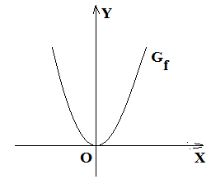

Funcția f: R(0,) , reprezentată grafic în imagine, este o funcție pară, deoarece graficul său este

o parabolă cu vârful în punctul O(0, 0) și are ca axă de simetrie axa OY. Pe intervalul (-, 0] funcția f

este strict descrescătoare, iar pe intervalul (0, ) funcția f este strict crescătoare. Funcția f este convexă

pe R.

**Notă:** Toate subiectele sunt obligatorii. Timpul de lucru este de 50 minute.

**Corectarea lucrării srise semestriale la matematică – semestrul I, anul școlar 2016 – 2017**

**R. 2**

Se acordă 1 punct din oficiu.

**Subiectul I** ( 4 puncte)

**1.50 p - 1.** Efectuați: a)  = 1 ; b)  = 7 ; c) = 25 ; d)  = - 8 ; e) = ;

f) = 9 ; g) ; h) 32; i) 2; j) .

**1,50 p – 2.** Comparați numerele: a) <; b) >; c) > ; d) < 1 ;

e) = ; f)  ; g)  <  ; h)  i) >

j)  > ; k)  > ; l) > 1 ; m)  < 1.

**0,50 p – 3.** Aduceți la forma mai simplă expresiile: a) 

b)  c) 

**0,50 p – 4.** Ordonarea crescătoare a numerelor: , ,  este .

**Subiectul al II – lea** ( 5 puncte) Rezolvați complet următoarele probleme:

**1 p - 1.** Determinați valorile lui x încât să fie definiți logaritmii: a) D = (0, \ {1} ;

b)  D = (6,

**1 p – 2.** Verificați egalitățile: a)  (A); 

b) (A); 

**1 p – 3.** Logaritmați în baza 10 expresia E = 

**2 p – 4.** Precizați, prin lectură grafică, paritatea, intervalele de monotonie și intervalele de convexitate

ale funcției reprezentate în graficul de mai jos:

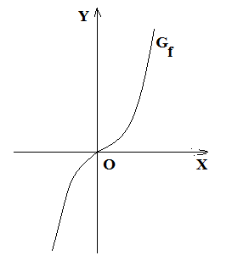

Funcția f: RR , reprezentată grafic în imagine, este o funcție impară, deoarece graficul său este

simetric față de punctul O(0, 0). Funcția f este strict crescătoare pe R. Funcția f este concavă pe intervalul

(-, 0] și convexă pe intervalul (0, ).

**Notă:** Toate subiectele sunt obligatorii. Timpul de lucru este de 50 minute.